**1. Общее описание.**

Утилита **dajet-dbsetup** предназначена для обеспечения строгой последовательности записи сообщений во входящую и исходящую очереди обмена данными РИБ.

Эта цель достигается за счёт конфигурирования соответствующих объектов СУБД, а именно создания объектов **SEQUENCE** и замещающих триггеров вставки. Для **MS SQL Server** используется **INSTEAD OF INSERT** триггер, а для **PostgreSQL** – **BEFORE INSERT** триггер.

Триггеры используют соответствующие объекты **SEQUENCE** для генерации последовательных чисел и вставки их значений в поля "**МоментВремени**" регистров сведений "**ВходящаяОчередьRabbitMQ**" и "**ИсходящаяОчередьRabbitMQ**".

Утилита может быть использована для конфигурирования информационных баз на MS SQL Server и PostgreSQL.

**2. Установка.**

Для работы утилиты требуется .NET Core 3.1.

Код утилиты скомпилирован для платформ x86 и x64.

Утилита может быть использована на Windows и Linux.

Распаковать **dajet-dbsetup-1.0.0.zip** в любой каталог.

**3. Использование.**

Команда вывода справки: **dajet-dbsetup --help**

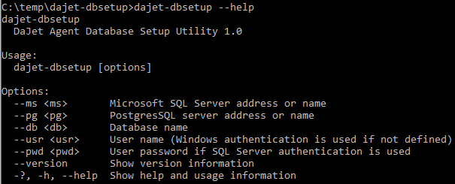

Утилиту можно запускать на работающей базе данных. Повторный запуск утилиты не приводит к побочным эффектам.

В результате успешного выполнения утилита возвращает код 0, а в случае возникновения ошибок — 1. Описание ошибок может выводиться в stdout или stderr.

**Важно!**

Утилита для конфигурирования объектов СУБД получает монопольный доступ к таблицам очередей сообщений. Таким образом рекомендуется её запускать тогда, когда нагрузка со стороны пользователей на СУБД минимальна.

**Пример успешной работы утилиты для MS SQL Server:**

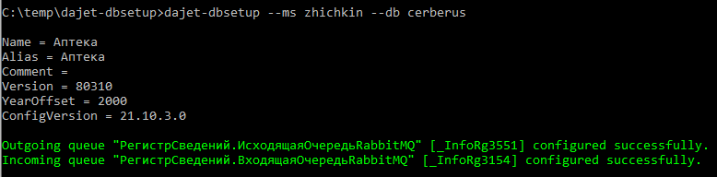

**Пример выполнения утилиты с ошибками для PostgreSQL:**

